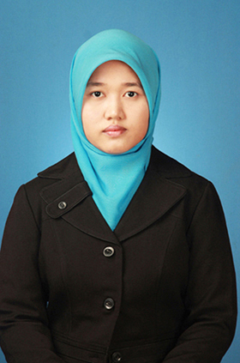
DAFTAR RIWAYAT HIDUP
Curriculum Vitae

Data Pribadi
Nama : Rizkyana Dyan Purnamasari, S.AP.
Alamat : Rumah Dinas PG. Kebon Agung
No.35, Malang
Nomor Telepon : 082132921225 / 0341-805352
Email : rizkyanadyan@gmail.com
Jenis Kelamin : Perempuan
Tempat/Tanggal Kelahiran : Malang/ 15 Agustus 1987
Status Marital : Belum Menikah
Warga Negara : Indonesia
Agama : Islam

Riwayat Pendidikan dan Pelatihan
Pendidikan Formal
Periode |  |  | Sekolah / Universitas | Jurusan | Jenjang | IPK
2005 | - | 2012 | Universitas Brawijaya | Administrasi Publik | S1 | 3,67
2003 | - | 2005 | SMA N 05 Malang | IPA | - | -

Pendidikan Non Formal
- Kursus Komputer program Ms. Word, Ms. Excel dan Power Point.

Pengalaman Organisasi
- Anggota aktif Koperasi Mahasiswa (KOPMA) Universitas Brawijaya Malang .

Pengalaman Di Dunia Kerja
- Magang Di Dinas Perindustrian dan Perdagangan Kota Batu.
- Menjalankan administrasi sebuah usaha MLM.

